立春，我们这么过！
——暨昆山市南港中心校联合社区举办亲子迎春活动
2月4日中午，已放寒假的南小校园里突然人头攒动，家长带着孩子陆陆续续来到学校食堂，原来今天是立春，农历二十四节气中的第一个节气，南港社区和南港小学一起在食堂里举办亲子迎春活动。
通过之前的报名，今天共有55组家庭参加活动，活动分为三个部分：1、创意馒头DIY；2、听数抱团小游戏；3、巧手做灯笼。活动开始了，先是食堂的张师傅制作各色面粉团，分别是胡萝卜汁制作的橙色面团，青菜汁制作的绿色面团，紫甘蓝汁制作的紫色面团，番茄汁制作的红色面团，还有一个未添色的白色面团。面粉醒发后由志愿者妈妈为小朋友分发，通过介绍和展示后小朋友和家长们就自己进行了创作，有可爱动物、有彩色花朵、有仿真汉堡、有应景的雪人……你捏身体，我做四肢，一个个独特并充满爱意的馒头就在亲子动手中完成了。在等待蒸馒头的时间里，学校老师和社区工作人员带孩子们进行了活动二的玩游戏“听数抱团”，由老师喊数字，孩子们听到数字几就几个孩子抱在一起，孩子们全神贯注，家长们也帮忙数数，玩的不亦乐乎，时间一下子就过去了。接着是制作灯笼，志愿者妈妈清楚的讲解和示范了做灯笼的步骤，接着孩子们和爸爸妈妈一起动手做一个属于自己的狗年灯笼，红红的灯笼特别喜庆，一起迎接新春的到来。最后馒头也蒸好了，孩子和家长们都迫不及待的想要看看制作的成果啦，在志愿者的引导下孩子们有序的排队，活动在热气腾腾的拿馒头和欢声笑语中拉下了帷幕。
今天的亲子迎春活动，让小朋友和家长们在活动中增进了感情，也丰富了动手、动脑的体验，最后大家一起品尝自己的劳动成果，那滋味肯定是非常甜的！临走时家长们都说今后还要参加这样的活动！

昆山市南港中心小学校
2018年2月4日
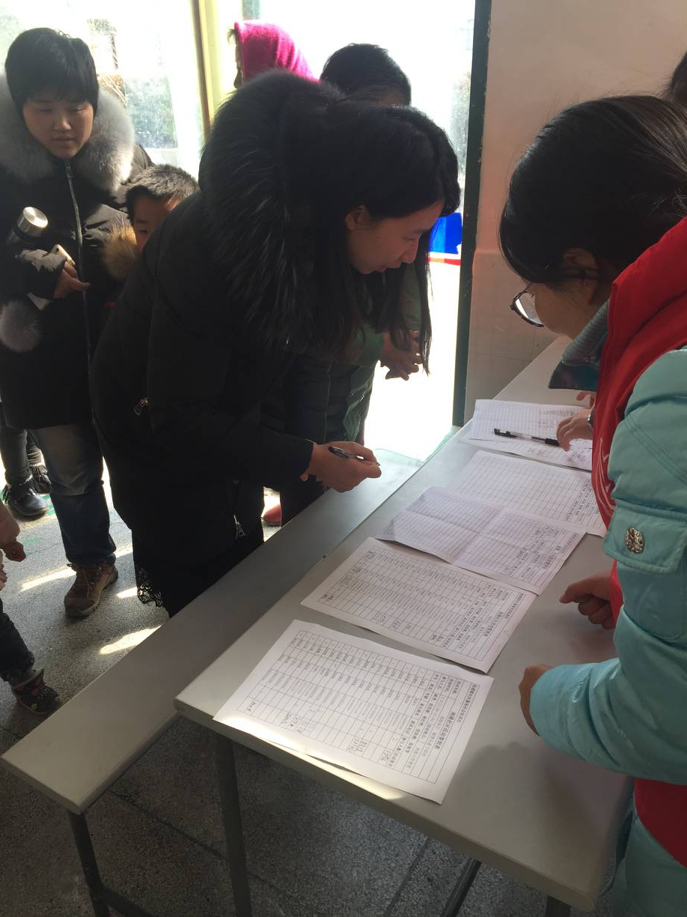
活动签到
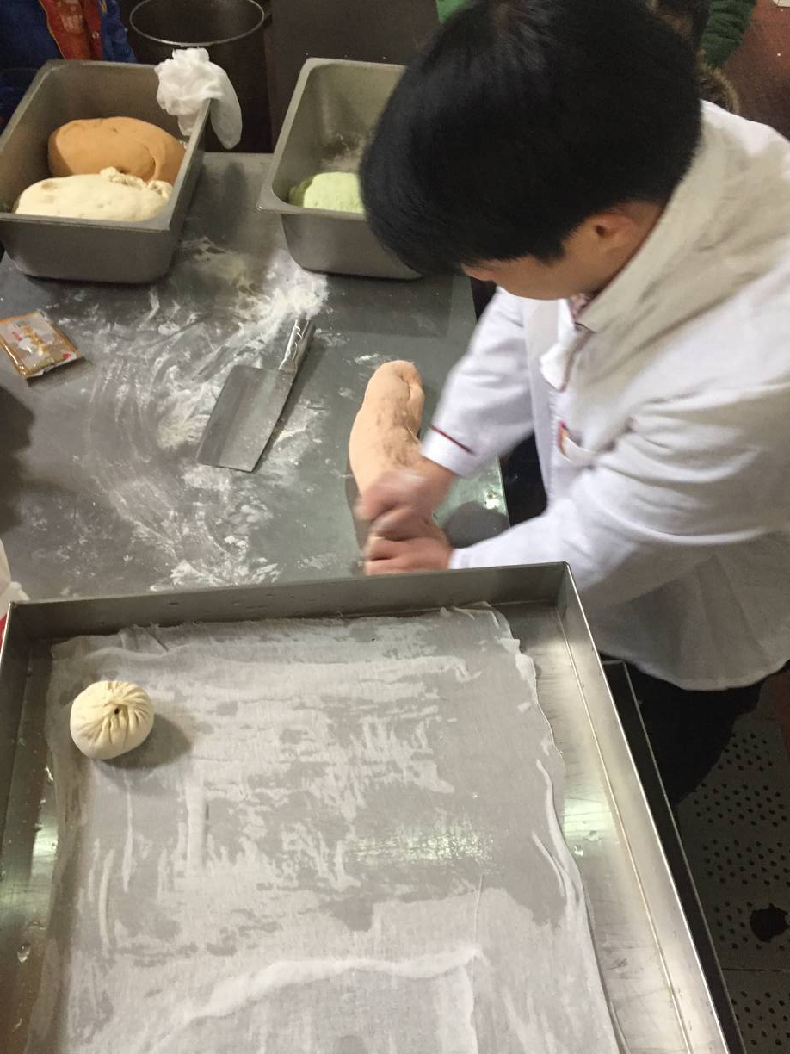
南小张师傅揉面。
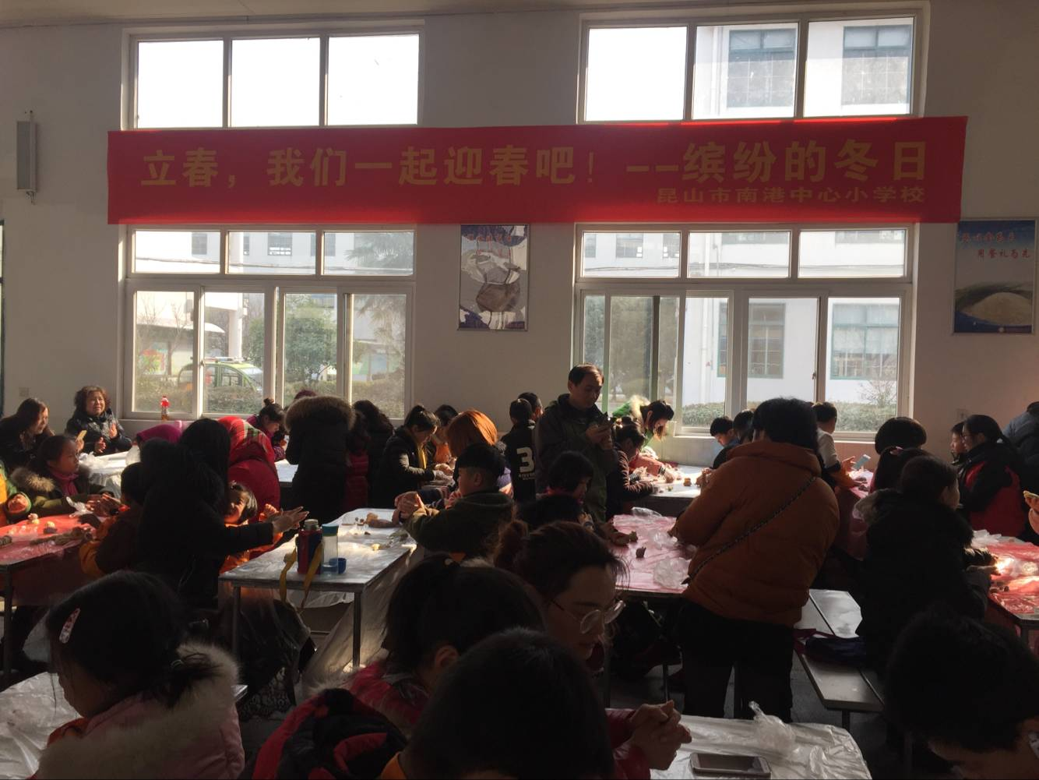
一起来做五彩馒头。

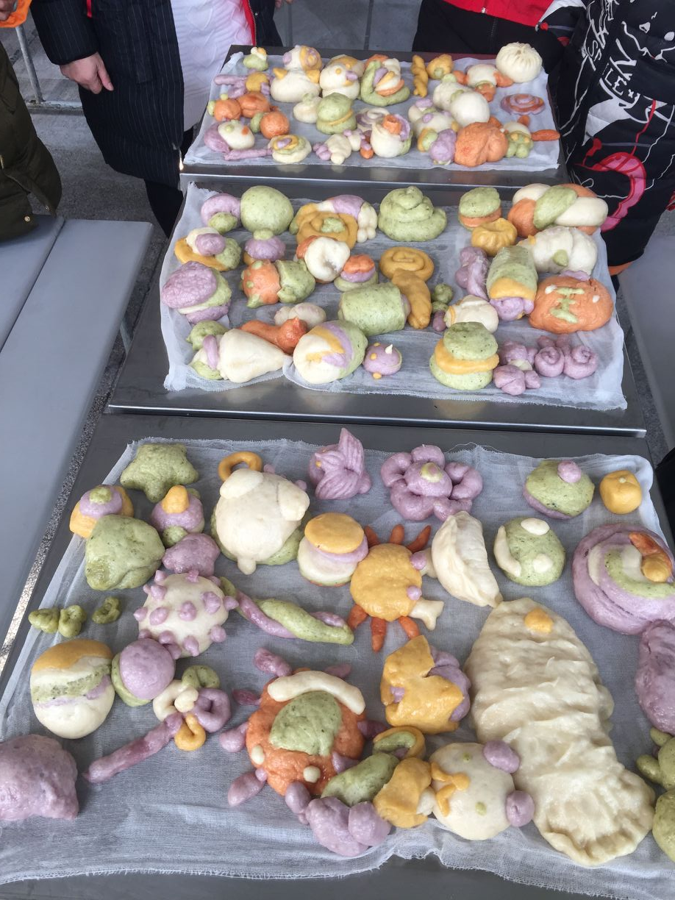
我们做的花馒头。
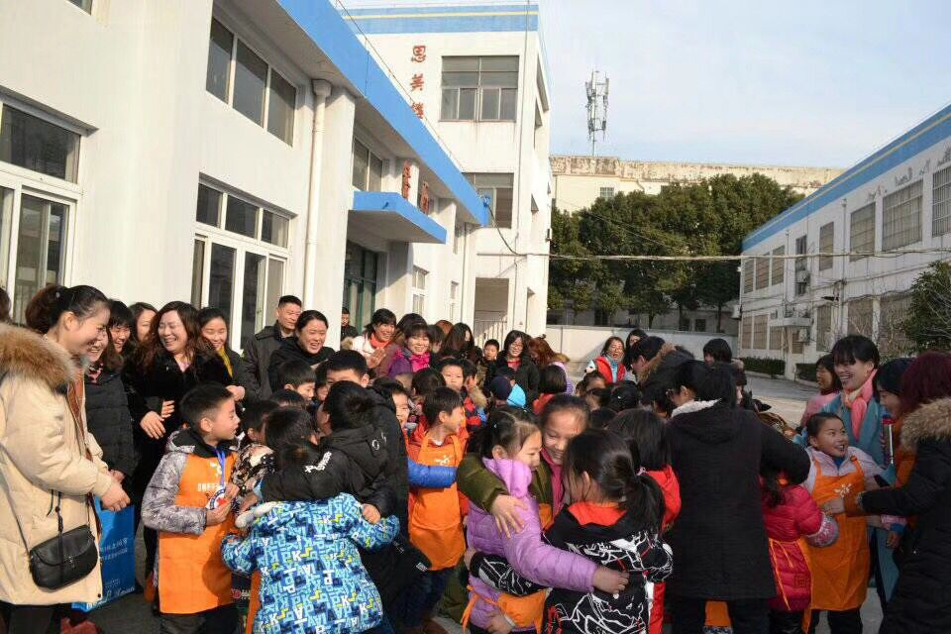
开心做游戏。
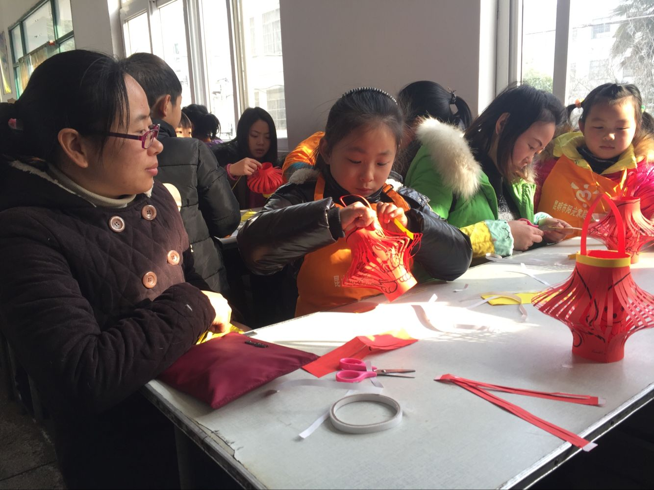
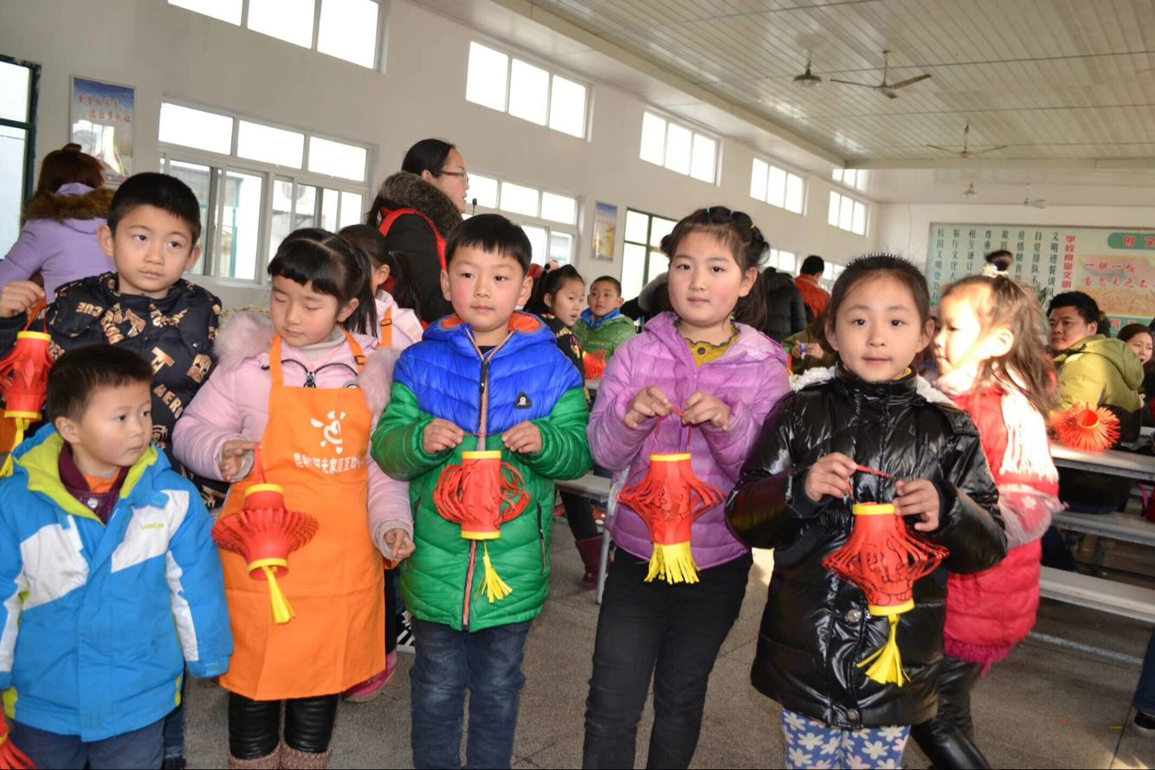
瞧瞧我们做的灯笼。
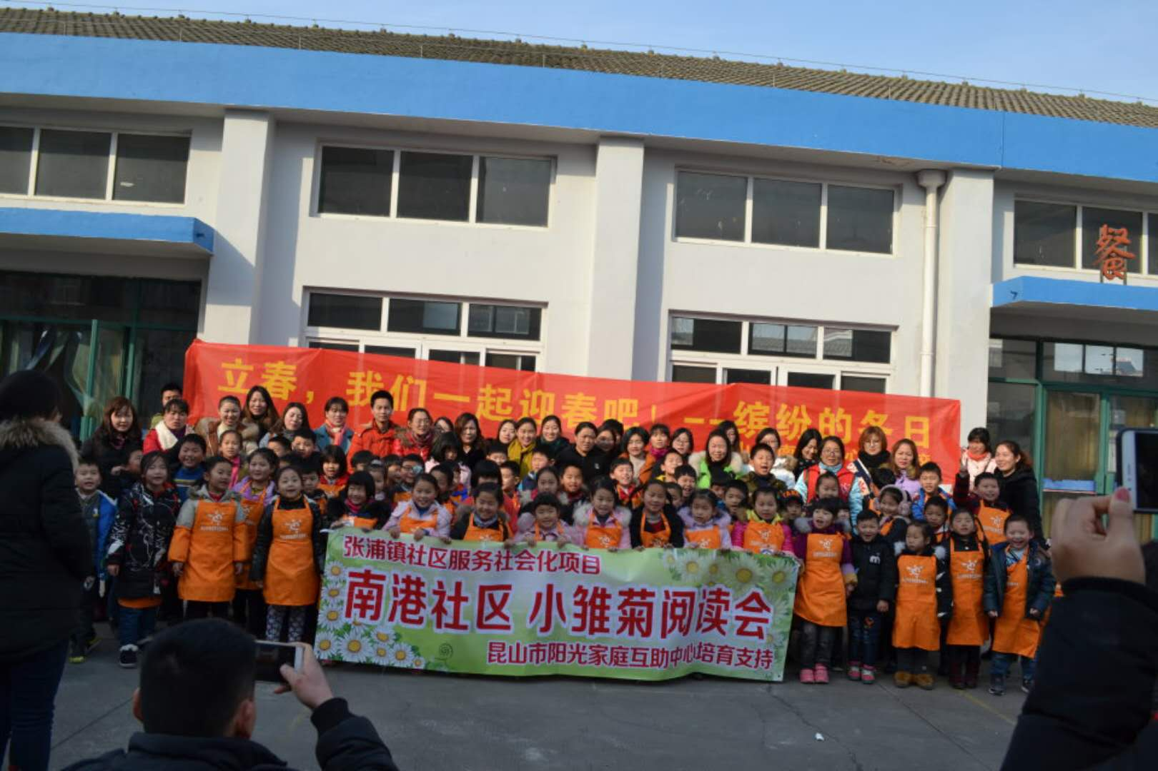
我们的集体照。

